Tecnological Project - SCPDB

ESCOLA PROFISSIONAL GUSTAVE EIFFEL



Hugo Parada 119022

Rafael Ferreira 119055

Rodolfo Belchior 119739

**Sumário**

Conteúdo

1. Log-in 3

2. Register 3

3. Main menu 4

4. Plataformas 5

5. Introdução 5

6. Programas/Linguagens utilizados(as) 6

7. Requisitos funcionais 6

8. Requisitos não funcionais 6

9. Modelação de dados 6

10. Interface e outputs 9

11. Objetivos gerais do projeto 10

12. Lista de funcionalidades 10

13. Cronograma 12

TP Manual

# Log-in

By executing the program, the user will face a black screen with the logo of the application where the user should input their Email and Password.

It is only possible to log-in through the application with an account created, if you did not do that yet, you should do it by clicking in the bottom register at the bottom of the menu.

# Register

In this section of the screen, the user must insert:

* His full name
* His email
* His password
* Confirm the same.

The user must do this if he wants to use the program.

It is only possibly to use one email per account, since it is by that information that the user shall log-in.

# Main menu

Very well, at this point pretty much you’re at the Main menu, here you’ll access probably only the functions that are authorized for normal users.

Articles



Before accessing any articles, you must ask the administrator to give you a level, after that you could access the articles, you may desire from each according to the level that you possess, if you got level 5 or administrator, you gain access to all the articles…

Write/Edit an article



You gave a name to the article (if you are writing an SCP, you must write in the name: “SCP” then the number of the SCP), the type of the article (if you say that it is a tale, you’ll only need to give a level to your article), the class of the object, the Site or Area from which it is localized, and last but not least, the description…

Once you’ve met all the requirements to write an article, a buttom will appear at the bottom right corner of the screen to apply, after that you must wait a moderator approve your article, after that it will be shown to everyone at the article page.

Profile

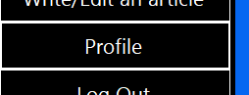

This page has the name of your profile, and then your Description… Change these informations according your will, click confirm and you will not need the approval of a moderator for the changes to apply

# Administrator

# Introdução

O nosso projeto consiste na gerência, de uma “Empresa”, por base de dados (BD), com a finalidade de qualquer base de dados e programa de gerência.

# Programas/Linguagens utilizados(as)

* C#
* SQL
* PhotoShop (Se for necessário)
* Excel
* Word
* HTML
* Linguagem própria do wikidot

# Requisitos funcionais

* Criação e edição de artigos
* Leitura de artigos
* Registo e inicio de sessão
* Gerência de perfis
* Conversão de artigos em formato wikidot ao criar
* Converter os artigos em PDF

# Requisitos não funcionais

* Executa em Windows 7/8/8.1/10
* Aplicação gráfica

# Modelação de dados

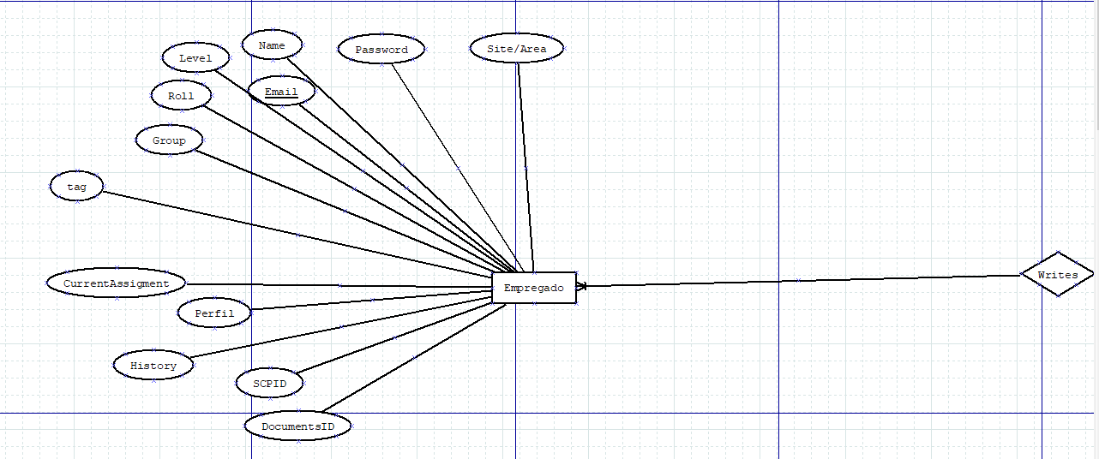

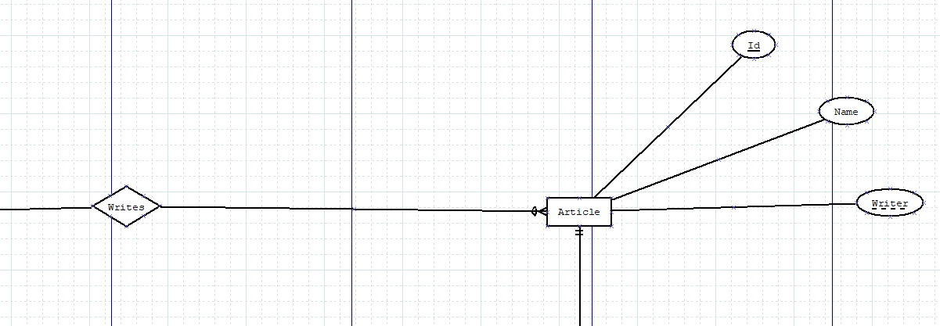

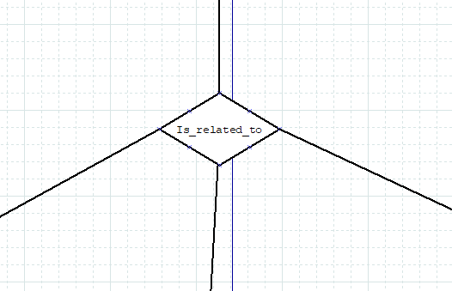

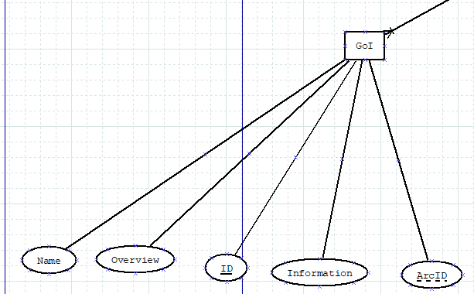

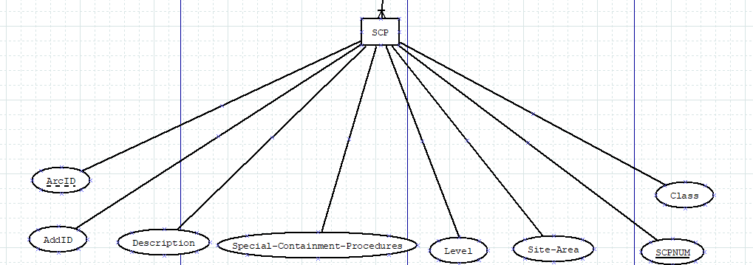

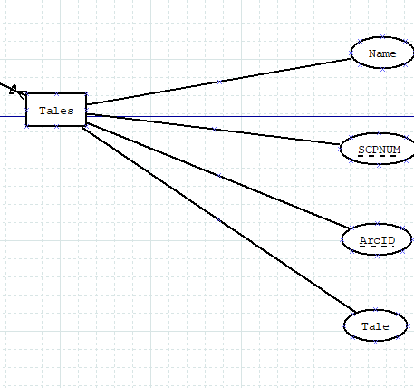

# Interface e outputs

Com base no tema do projeto, descobrimos que a melhor paleta para a aplicação do projeto é a das mais simples como as dos computadores de MS-DOS (Branco, Preto, Cinzento, Azul)

O objetivo desta palete é uma ambiência arcaica e com o objetivo de dar o sentimento de algo velho e antigo, como tal nostalgia.

Preto=#000000  
Branco=#FFFFFFF  
Cinzento=#6b6b6b  
Azul=#0567f1

**Aplicação:**

Ao iniciar a aplicação, o utilizador encontrará um simples menu de login, em que se quiser, poderá criar conta. Para o utilizador entrar, o mesmo terá de preencher as suas credencias, ou criar conta caso não tiver.

Ao avançar será direcionado para outra página onde poderá ver o seu perfil, geri-lo, ver artigos de acordo com o seu nível, escrever artigos. O menu estará organizado por divisões de acordo com as suas funcionalidades.

# Objetivos gerais do projeto

O objetivo deste projeto é simular como é que seria a gerência da fundação SCP entre os seus funcionários, e membros da hierarquia da fundação, tendo também em conta os conteúdos que cada indevido pode visualizar de acordo com o seu nível… O programa também funciona como um *sandbox*, tendo as contas administrador liberadas para o publico, para permitir os utilizadores normais, fazerem as suas edições dentro do seu computador, e brincarem com este programa…

# Lista de funcionalidades

**Administrador:**

* Modificar informações **cruciais** dos perfis como por exemplo (Grupo de interesse/Nivel/etc);
* Criar todo o tipo de conta
* Remover todo o tipo de conta
* Possui todas as funcionalidades do cliente

**Cliente:**

* Ler artigos, de acordo com o seu nível (*Clearence level*)
* Escrever artigos
* Editar artigos, escritos por si
* Ver histórico de visualizações
* Converter informações do programa para PDF
* Gerir o seu próprio perfil (não pode mudar informações cruciais)
* Criar conta na aplicação
* Apagar conta na aplicação

# Cronograma

